# 六要素整合理念下的以读促写——以2019人教版必修二Unit5 Reading for Writing为例

吴嘉慧 广东广雅中学 英语

一、案例简介

本课例基于高中英语新课标六要素整合的理念，围绕单元主题语境创设真实情景，从读到写，一步步为学生搭建内容、结构、语言方面的脚手架；同时，强调教学评一体化，课堂最后基于可操作、可实践、可测量的评价量表鼓励学生进行生生互评，量表内容正是本节课为学生搭建的脚手架内容，符合“整体输入--整体互动--整体输出”的理念。本课例选材于2019人教版教材Unit 5中的Reading for Writing部分，单元主题语境为人与社会，具体主题为Music，单元主线为音乐的力量（the power of music）。

二、教学设计

1. **教学目标**

After learning this part (80 mins), students will be able to:

1. Understand how music has helped Sarah Williams recover from her illness;
2. Analyze the structure and rhetorical devices of a speech;
3. Connect the power of music with their own life experience through referring to others' experiences;
4. Create their own speech on how music can help them/someone they know;
5. Edit their peers’ writing based on what they learned in this lesson;
6. Appreciate the power of music through delivering/sharing their own speech.
7. **教学内容**

本课例选材于2019人教版教材Unit 5中的Reading for Writing部分。单元主题语境为人与社会，具体主题为Music，单元主线为音乐的力量（the power of music）。教材各板块及板块任务指向目标如下：

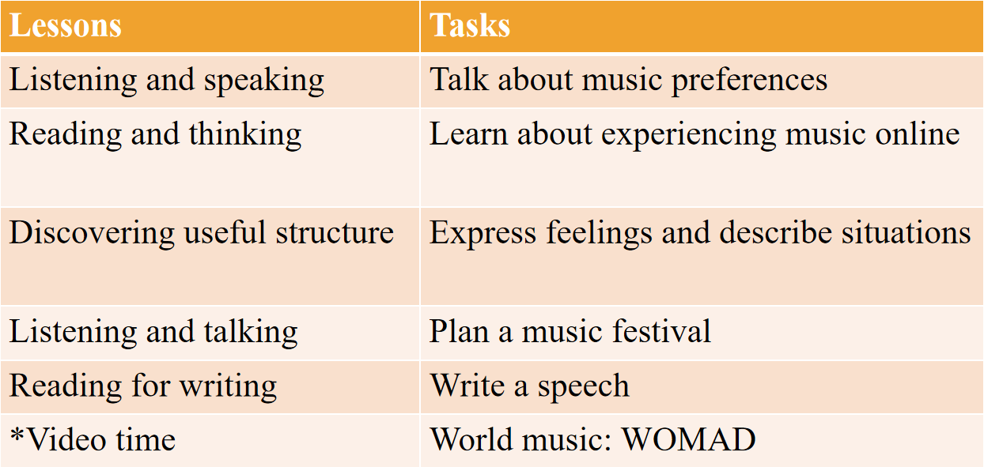

本课例关注第五板块Reading for Writing部分，要求学生读一篇讲述音乐如何帮助病人治愈的演讲稿后创作一篇演讲稿，分享音乐如何改变自己或身边的人。具体的语篇分析如下：

【What】Reading部分是一篇演讲稿，演讲者Sarah Williams讲述了自己身患重病心情沮丧，在接受治疗时医生让她听音乐放松，她因此从音乐中汲取到快乐、慰藉、力量、希望与满足感。在音乐的帮助下，她慢慢走向恢复，并呼吁大家在人生遇到困难与挫折时，可以多听音乐，让音乐成为自己生活的一部分。文章后设置了三个问题帮助学生理解文本主线：1. What was Sarah’s problem? 2. How did music help her during her difficult time? 3. What is her advice to others? 另外，还要求学生配对原文句子及其使用的修辞手段、圈画演讲者描述音乐的力量时所用的关键词句，深化学生对文本的理解。

Writing部分要求学生仿写演讲稿，分享音乐如何改变自己或身边人的生活。为了帮助学生仿写，教材依次从内容、语言、结构、同伴互评四个方面设计了相应的活动。内容方面，要求学生小组合作，讨论音乐对自身或他人做出影响的例子；语言方面，要求学生运用reading部分所学的修辞手段起稿部分语句；结构方面，给出演讲稿主要环节并给出开头模板帮助学生整理写作思路；同伴互评方面，给出包含5个小点的写作评价表要求学生进行同伴互评。教材最后给出分享创作、堂上演讲的小任务。为了达成写作目的，教材设计的任务关注学生写作各个方面（内容、语言、结构）与各个环节（从构思到起稿到修改到分享），教材设计逻辑十分清晰，体现了以读促写的设计理念。

【Why】本单元主题语境为音乐，主要引导学生了解音乐的力量。学生在学习本单元之前普遍都熟悉音乐的娱乐作用，本单元要深化学生关于音乐主题语境的认识，落脚点理念是Opening page中引用美国诗人Henry Wadsworth Longfellow的名言“Music is the universal language of mankind”，向学生渗透音乐是连结不同人、族群与国家的纽带这个文化知识。主阅读篇章The Virtual Choir是一篇介绍性说明文，旨在深化学生对“音乐连结人与人之间关系、使世界变得更美好”的认识，主要关注音乐群体连结功能。Reading for Writing部分则聚焦音乐能帮助患者康复的治愈功能，这一功能是学生日常生活较少接触到的，是学生较为陌生的。因此本部分语篇选用演讲稿的语篇类型，让学生在阅读的过程中有与演讲者Sarah Williams面对面的感觉，深化学生对语篇目的的认识。

【How】本文是一篇演讲稿，结构清晰，语言生活有吸引力与号召力。结构方面，整篇演讲稿遵循Welcome the audience--Introduce yourself--Propose the topic--Personal anecdote--Personal feelings--Close the speech--Thank the audience at the end的语篇逻辑结构；语言方面，运用了丰富的修辞手段：暗喻、明喻、拟人、引用名言、排比、设问，演讲色彩浓厚。基于此文本特征，教材设计了一系列任务，帮助学生在内容、结构、语言方面迁移创新。

1. **教学设计方案**

|  |  |  |  |
| --- | --- | --- | --- |
| 步骤 | 分步骤 | 学生活动 | 设计理由 |
| Lead-in | Review | 1. 填空回顾Reading and Thinking部分文章的中心思想； 2. 思考How can music help people in their personal struggle? | 新课标强调单元整体教学理念，在本课导入阶段回顾前面课时的中心思想，能帮助学生联系已知（音乐的群体作用）与未知（音乐的个体作用）、了解本课时的作用与定位、构建关于主题语境的结构化知识。 |
| Situation | 置身情景 | 教材在语篇呈现之前并无指令语说明篇章出处，为了帮助学生更好地理解文本，教师增设与之相关的真实场景。 |
| Pre-reading | Predict | 根据教材配图与文本词汇云图，回答两个问题：1. What is special about the speaker?   1. How do you think music helped her? | 读前让学生观察配图，了解语篇作者背景；词汇云图预测让学生观察文本关键词，预测文本大意。 |
| Reading | Listen for main idea | 听演讲稿，回答三个问题：   1. What was Sarah’s problem? 2. How did music help her during her difficult time? 3. What is her advice to others? | 虽然教材板块设计初衷是以读促写，但篇章具有口语化特点（演讲稿），因此将阅读改为听取大意更恰当。设计的三个问题是教材原活动，充分利用新教材。 |
| Pre-writing | Situation | 置身场景，了解仿写任务 | 承继阅读前的场景，写作任务要求学生在同一情景下进行仿写，帮助学生明确写作目的与写作对象。 |
| Content | 阅读网络补充材料，回答问题：How has music helped you or someone you know? | 为了帮助学生仿写，教师需要在内容上给予学生帮助。由于话题内容对于学生较为陌生，因而单纯的小组讨论可能无法为学生提供足够的写作素材和思路。教师通过展示网络资源，既为学生提供写作内容、语言帮助，也向学生传授合理运用网络资源的学习策略，在众多语料的阅读与思考中，深化学生对单元话题的理解。 |
| Structure | 思考How did Sarah organize her speech，并完成补充配对任务。 | 仿写的第二步，学生在有话可说的情况下要学习如何组织自己的篇章，使之符合演讲稿的体裁特征，更有效地传达演讲内容，实现演讲目的。配对任务的选择降低了学生的写前焦虑，有利于学生的迁移创新。 |
| Language | 1. What phrases did Sarah use to describe the power of music? 2. 了解修辞手段在演讲钟的作业，并学习6钟修辞手段； 3. 完成书本练习：Match the names of rhetorical devices to the lettered sentences in the speech. | 写作需要一定的语言知识，既然输出任务是仿写，阅读篇章的语言就能给学生很大的参考价值。第1个活动可以给学生提供具体的语言支撑；第2、3个活动能帮助学生明确6大修辞手段的定义与具体使用，帮助学生提升自己创作，提高表达的有效性。 |
| Writing | Create | 基于演讲稿创作模板进行仿写。 | 在写前环节，学生们已初步了解演讲稿的结构特征，这一步要求学生运用所学大纲进行写作，给学生结构上的仿写支架。 |
| Post-writing | Polish | 运用修辞手段润色文章语言。 | 演讲稿要求语言有感染力和号召力，学生在写后运用所学的修辞知识润色自己的语言，提高表达的有效性。 |
| Peer edit | 利用写作自评表，进行同伴互评。 | 写后的同伴互评能够在分享中使写作任务更加真实，同时，在修改同伴的写作过程中，能帮助学生了解评分标准。 |
| Share | 演讲 | 学生在班里演讲自己的写作成果，既使写作任务更加真实，也能锻炼学生的自信心，在分享中促进写作能力提高。 |
| Sample writing | 阅读、分析、借鉴范文 | 范文的提供能给学生额外的高效输入，有利于学生进一步改进自己的写作。 |
| Homework | 1. Continue revising your speech and make it ready to be delivered/shared. 2. Browse TED speech website (https://www.ted.com/) and further explore music therapy (音乐疗法). | 作业在让学生进一步修改自己的写作外，还要求学生借助网络资源深化对单元主题的认识。 |

1. **教学媒体**

希沃智慧平板课堂

三、成效与反思

本课例实践新课标六要素整合的英语课程理念，在充分挖掘语篇特征、学生学情的前提下，为学生搭建充足有效的脚手架，帮助学生仿写，深化学生对单元主题语境的认识，从学生的课堂反馈、写作成果均可以看出，课堂目标基本达成。

四、作者简介

吴嘉慧，本科就读华南师范大学英语师范专业，硕士就读中山大学外国语言学及应用语言学专业，于广东广雅中学就职，教龄3年。初高中教学经验丰富，教学成绩优秀，多次获得校级、市级、省级、国家级奖项，多次承担校级、跨市公开课，广受好评。

五、专家点评

从六要素整合的英语学习活动观出发，引导学生在主题意义引领下，通过学习理解、应用实践、迁移创新，促进自身的语言知识学习、语言技能发展、文化内涵理解、多元思维发展、价值取向判断和学习策略运用。整堂课的教学设计同时关注教学评一体化，评价方式多样，关注学生的内容结构和语言特点，读写结合的教学，关注对学生阅读的评价，老师从语言、结构、内容等方面进行评价，具有针对性，呼应教学目标。采用词汇云图进行文章预测的方式培养学生的思维能力，能够加深学生对语篇的理解。采用“以读促写”的方式，非常的巧妙，在六要素整合的理念下引导学生对语篇深层次的思考，整体教学效果良好。